Министерство науки и высшего образования Российской Федерации
федеральное государственное автономное образовательное учреждение
высшего образования
«Санкт-Петербургский политехнический университет Петра Великого»
(ФГАОУ ВО «СПбПУ»)
Институт среднего профессионального образования

ОТЧЕТ
по учебной практике (по профилю специальности)

по профессиональному модулю ПМ.04 «Сопровождение и обслуживание программного обеспечения компьютерных систем»
(код и наименование)

Специальность 09.02.07 «Информационные системы и программирование»
(код и наименование специальности)

Студент(ка) II курса 24290907/3092 группы

Кобылина Анна Юрьевна
(ФИО полностью)

Место прохождения практики: ФГАОУ ВО СПбПУ Петра Великого
Институт СПО, учебно-вычислительный центр, пр. Энгельса д.23
(наименование и адрес организации)

Период прохождения практики
с «09» февраля 2026 г. по «07» марта 2026 г.

Руководитель практики Васильев С.Ю.
от учебной организации (подпись) (расшифровка подписи)

Итоговая оценка по практике _______________________________________
М.П.

Санкт-Петербург
2026г.
СОГЛАСОВАНО
Председатель ПЦК
________/_______________
«_____» _________ 202__ г.

ЗАДАНИЕ
на учебную практику (по профилю специальности)

по профессиональному модулю ПМ.04 «Сопровождение и обслуживание программного обеспечения компьютерных систем»
(код и наименование)

Специальность 09.02.07 «Информационные системы и программирование»
(код и наименование специальности)

Студент(ка) II курса 24290907/3092 группы

Кобылина Анна Юрьевна
(ФИО полностью)

Место прохождения практики: ФГАОУ ВО СПбПУ Петра Великого
Институт СПО, учебно-вычислительный центр, пр. Энгельса д.23
(наименование и адрес организации)

Период прохождения практики
с «09» февраля 2026 г. по «07» марта 2026 г.

Виды работ, обязательные для выполнения (переносится из программы, соответствующего ПМ):
- Персонализация интегрированной среды разработки Visual Studio Community 2022
- Отладка в IDE Visual Studio Community 2022
- Обеспечение качества кода
- Упаковка приложения
- Деплой с использованием Git и GitHub
- Шифрование
- Создание виртуальной машины с разными ОС

Индивидуальное задание:

Задание выдал с «27» октября 2025 г. Васильев С.Ю. (подпись) (Ф.И.О.)

Задание получил с «27» октября 2025 г. Кобылина А.Ю.
(подпись) (Ф.И.О.)
Министерство науки и высшего образования Российской Федерации
федеральное государственное автономное образовательное учреждение
высшего образования
«Санкт-Петербургский политехнический университет Петра Великого»
(ФГАОУ ВО «СПбПУ»)
Институт среднего профессионального образования

ДНЕВНИК
прохождения учебной практики
(по профилю специальности)

по профессиональному модулю ПМ.04 «Сопровождение и обслуживание программного обеспечения компьютерных систем»
(код и наименование)

Специальность 09.02.07 «Информационные системы и программирование»
(код и наименование специальности)

Студент(ка) II курса 24290907/3092 группы

Кобылина Анна Юрьевна
(ФИО полностью)

Место прохождения практики: ФГАОУ ВО СПбПУ Петра Великого
Институт СПО, учебно-вычислительный центр, пр. Энгельса д.23
(наименование и адрес организации)

Период прохождения практики
с «09» февраля 2026 г. по «07» марта 2026 г.

Руководитель с места Васильев С.Ю.
прохождения практики (подпись) (расшифровка подписи)

Санкт-Петербург
2026 г.
Содержание дневника

Дата | Виды выполненных работ и заданий по программе практики | Подпись руководителя практики
1 | 2 | 3
17.11.2025 | Настройка интерфейса и параметров редактора
18.11.2025 | Навигация по коду и использование точек останова
19.11.2025 | Управление исключениями и основы профилирования
20.11.2025 | Модульное тестирование и анализ кода в VS
21.11.2025 | Стандарты кодирования и рефакторинг
22.11.2025 | Документирование кода и основы Git (коммиты, ветки)
24.11.2025 | Сборка проекта: Webpack/Vite, NPM/Yarn
25.11.2025 | Упаковка приложения (вручную и с помощью VS)
26.11.2025 | Деплой на GitHub Pages и хостинг
27.11.2025 | Криптография на практике (RSA, SHA-512)
28.11.2025 | Аутентификация и авторизация
29.11.2025 | Работа с реестром Windows и ВМ
1.12.2025 | Расширенные возможности отладчика
2.12.2025 | Анализ дампов памяти
3.12.2025 | Оптимизация производительности
4.12.2025 | Git: стратегии ветвления и Pull Requests
5.12.2025 | Решение конфликтов и код-ревью
6.12.2025 | CI/CD пайплайны

Лабораторная работа №6
Вставка

Задание к шестой лабораторной работе
Создать HTML-документ, в котором будет продемонстрирована работа со вставками:
- Создать 2 фрейма;
- Создать 1й фрейм и вставить в него карту-изображений – навигационное меню;
- Создать 2й фрейм – информационный, в котором будет отображаться работа с видео, фото, аудио, gif;
- Обеспечьте смену страниц в информационном фрейме как с помощью меню, так и с помощью «кнопок» на самом информационном фрейме.

Код html:
<html>
<head>
<meta charset="utf-8">
<title>Лабораторная работа 6: Вставка медиа</title>
</head>
<frameset cols="300, *">
<frame src="menu.html" noresize>
<frame src="https://img.freepik.com/premium-photo/panda-baby-with-heart-gift-magical-background-valentine-s-day-text-space_174533-28641.jpg?semt=ais_hybrid" name="info_frame">
<frame src=="https://gifs.obs.ru-moscow-1.hc.sbercloud.ru/5c3d3310ab2902893874ec19efabb8127870bf762c1d1f82e7cb36126fcbbc6e.webp" target="info">GIF</a>
<frame src="https://video-preview.s3.yandex.net/heyGVwIAAAA.mp4"
<noframes>
<body>
<p>Ваш браузер не поддерживает фреймы.</p>
</body>
</noframes>
</frameset>
</html>
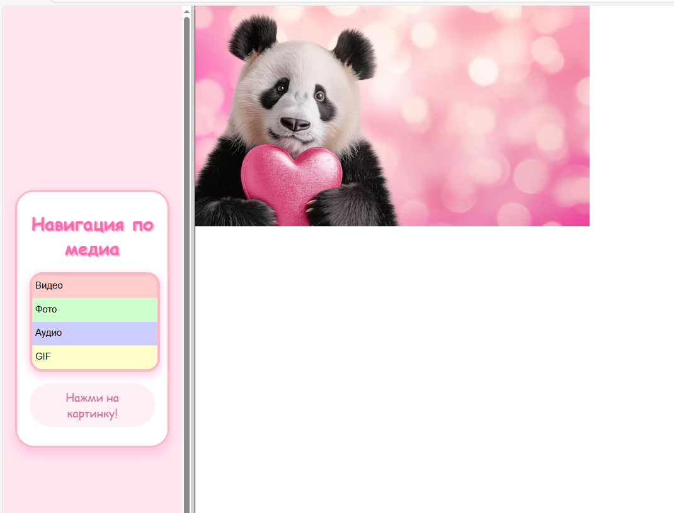
Код html:
<html lang="ru">
<head>
<meta charset="UTF-8">
<title>GIF</title>
</head>
<body>
<h2>GIF-анимация</h2>
<img src="https://gifs.obs.ru-moscow-1.hc.sbercloud.ru/5c3d3310ab2902893874ec19efabb8127870bf762c1d1f82e7cb36126fcbbc6e.webp" width="400">
<br><br>
<p>
<a href="https://video-preview.s3.yandex.net/heyGVwIAAAA.mp4" target="info">Видео</a> |
<a href="https://img.freepik.com/premium-photo/panda-baby-with-heart-gift-magical-background-valentine-s-day-text-space_174533-28641.jpg?semt=ais_hybrid" target="info">Фото</a> |
<a href="https://rus.hitmotop.com/get/music/20190625/Graviti_olz_-_Zastavka_65219291.mp3" target="info">Аудио</a> |
<a href="https://gifs.obs.ru-moscow-1.hc.sbercloud.ru/5c3d3310ab2902893874ec19efabb8127870bf762c1d1f82e7cb36126fcbbc6e.webp" target="info">GIF</a>
</p>
</body>
<html>
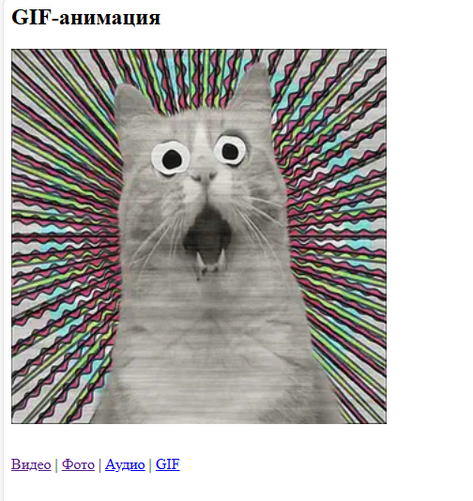
Код html:
<html lang="ru">
<head>
<meta charset="UTF-8">
<title>Аудио</title>
</head>
<body>
<h2>Аудио</h2>
<audio controls>
<source src="https://rus.hitmotop.com/get/music/20190625/Graviti_olz_-_Zastavka_65219291.mp3">
</audio>
<br><br>
<p>
<a href="https://video-preview.s3.yandex.net/heyGVwIAAAA.mp4" target="info">Видео</a> |
<a href="https://img.freepik.com/premium-photo/panda-baby-with-heart-gift-magical-background-valentine-s-day-text-space_174533-28641.jpg?semt=ais_hybrid" target="info">Фото</a> |
<a href="https://rus.hitmotop.com/get/music/20190625/Graviti_olz_-_Zastavka_65219291.mp3" target="info">Аудио</a> |
<a href="https://gifs.obs.ru-moscow-1.hc.sbercloud.ru/5c3d3310ab2902893874ec19efabb8127870bf762c1d1f82e7cb36126fcbbc6e.webp" target="info">GIF</a>
</p>
</body>
</html>
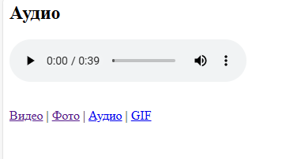
Код html:
<html lang="ru">
<head>
<meta charset="UTF-8">
<title>Фото</title>
</head>
<body>
<h2>Фото</h2>
<img src="https://img.freepik.com/premium-photo/panda-baby-with-heart-gift-magical-background-valentine-s-day-text-space_174533-28641.jpg?semt=ais_hybrid" alt="панда" width="400">
<br><br>
<p>
<a href="https://video-preview.s3.yandex.net/heyGVwIAAAA.mp4" target="info">Видео</a> |
<a href="https://img.freepik.com/premium-photo/panda-baby-with-heart-gift-magical-background-valentine-s-day-text-space_174533-28641.jpg?semt=ais_hybrid" target="info">Фото</a> |
<a href="https://rus.hitmotop.com/get/music/20190625/Graviti_olz_-_Zastavka_65219291.mp3" target="info">Аудио</a> |
<a href="https://gifs.obs.ru-moscow-1.hc.sbercloud.ru/5c3d3310ab2902893874ec19efabb8127870bf762c1d1f82e7cb36126fcbbc6e.webp" target="info">GIF</a>
</p>
</body>
</html>
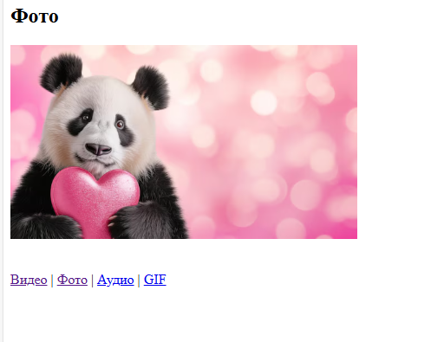
Код html:
<html lang="ru">
<head>
<meta charset="UTF-8">
<title>Моё меню-карта</title>
<style>
body {
font-family: 'Comic Sans MS', 'Arial', sans-serif;
background-color: #ffe6f0;
display: flex;
justify-content: center;
align-items: center;
min-height: 100vh;
margin: 0;
padding: 20px;
}
.контейнер {
background-color: white;
padding: 30px 20px;
border-radius: 30px;
box-shadow: 0 10px 20px rgba(255, 105, 180, 0.3);
text-align: center;
max-width: 500px;
border: 3px solid #ffb6c1;
}
h3 {
color: #ff69b4;
font-size: 28px;
margin-top: 0;
margin-bottom: 20px;
text-shadow: 2px 2px 0 #ffc0cb;
}
img {
border-radius: 20px;
border: 4px solid #ffb6c1;
box-shadow: 0 5px 15px rgba(255, 105, 180, 0.4);
max-width: 100%;
height: auto;
}
p {
color: #d87093;
font-size: 18px;
background-color: #fff0f5;
padding: 10px 20px;
border-radius: 50px;
display: inline-block;
margin-bottom: 0;
}
p:hover {
background-color: #ffe4ec;
transform: scale(1.05);
}
</style>
</head>
<body>
<div class="контейнер">
<h3>Навигация по медиа</h3>
<img src="data:image/svg+xml,%3Csvg xmlns='http://www.w3.org/2000/svg' width='400' height='300' viewBox='0 0 400 300'%3E%3Crect width='400' height='75' fill='%23ffcccc' /%3E%3Ctext x='10' y='45' font-family='Arial' font-size='30' fill='black'%3EВидео%3C/text%3E%3Crect y='75' width='400' height='75' fill='%23ccffcc' /%3E%3Ctext x='10' y='120' font-family='Arial' font-size='30' fill='black'%3EФото%3C/text%3E%3Crect y='150' width='400' height='75' fill='%23ccccff' /%3E%3Ctext x='10' y='195' font-family='Arial' font-size='30' fill='black'%3EАудио%3C/text%3E%3Crect y='225' width='400' height='75' fill='%23ffffcc' /%3E%3Ctext x='10' y='270' font-family='Arial' font-size='30' fill='black'%3EGIF%3C/text%3E%3C/svg%3E"
width="400" height="300" usemap="#menu" alt="Меню">
<map name="menu">
<area shape="rect" coords="0,0,400,75" href="info.html" target="info" alt="Видео">
<area shape="rect" coords="0,75,400,150" href="photo.html" target="info" alt="Фото">
<area shape="rect" coords="0,150,400,225" href="audio.html" target="info" alt="Аудио">
<area shape="rect" coords="0,225,400,300" href="gif.html" target="info" alt="GIF">
</map>
<p>Нажми на картинку!</p>
</div>
</body>
</html>
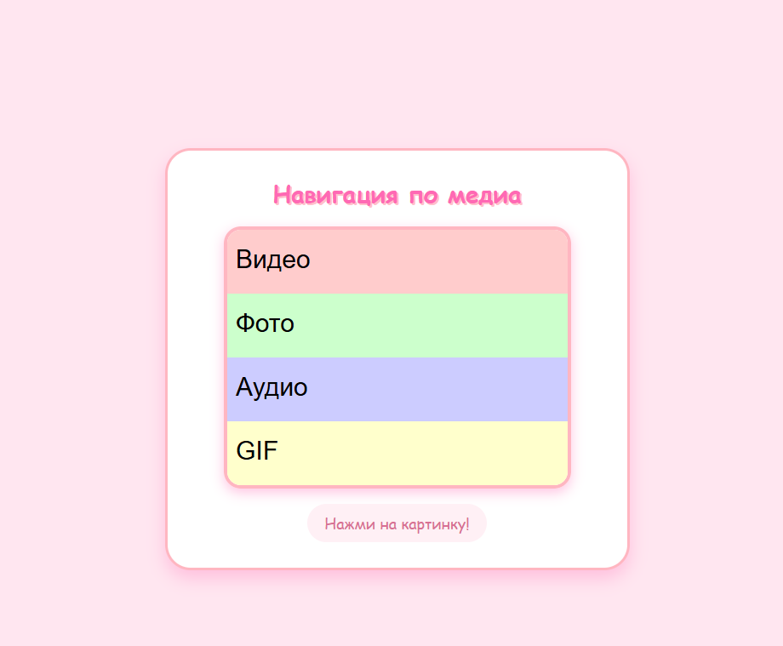
Код html:
<html lang="ru">
<head>
<meta charset="UTF-8">
<title>Видео</title>
</head>
<body>
<iframe src="https://video-preview.s3.yandex.net/heyGVwIAAAA.mp4"
width="560" height="315"
allow="autoplay; encrypted-media; fullscreen;"
frameborder="0" allowfullscreen>
</iframe>
<p>
<a href="https://video-preview.s3.yandex.net/heyGVwIAAAA.mp4" target="info">Видео</a> |
<a href="https://img.freepik.com/premium-photo/panda-baby-with-heart-gift-magical-background-valentine-s-day-text-space_174533-28641.jpg?semt=ais_hybrid" target="info">Фото</a> |
<a href="https://rus.hitmotop.com/get/music/20190625/Graviti_olz_-_Zastavka_65219291.mp3" target="info">Аудио</a> |
<a href="https://gifs.obs.ru-moscow-1.hc.sbercloud.ru/5c3d3310ab2902893874ec19efabb8127870bf762c1d1f82e7cb36126fcbbc6e.webp" target="info">GIF</a>
</p>
</body>
</html>
